別紙Ａ（豚肉）
対象商品 ①宮崎産日南赤豚、②鹿児島産きなこ豚、③茨城産杜仲高麗豚
対象店舗 全店舗（外島店、豊中店、池田店、桜塚店、東豊中店、彩都店）

シェフカワカミ桜塚店の店頭における販売時の表示例
対 象 商 品  販 売 日 付 | ①  宮崎産  日南赤豚 | ②  鹿児島産  きなこ豚 | ③  茨城産  杜仲高麗豚
令和元年12月15日(日) | 全品３割引 | 販売無し | 販売無し
12月16日(月) | 全品３割引 | 販売無し | 販売無し
12月17日(火) | 販売無し | 販売無し | 販売無し
12月18日(水) | 販売無し | 全品３割引 | 販売無し
12月19日(木) | 販売無し | 全品３割引 | 販売無し
12月20日(金) | 販売無し | 全品４割引 | 全品３割引
12月21日(土) | 販売無し | 販売無し | 全品３割引

上記期間における広告チラシの表示
配 付 日 付 | 広告チラシにおける表示
令和元年12月13日(土) | 12/15(日)限り 宮崎直送●酒井さんの育てた日南赤豚  全品 店頭表示価格より ３割引
12月17日(火) | 12月18日(水)限り  鹿児島産きなこ豚 店頭表示価格より 全品 ３割引
表示の検証
宮崎産日南赤豚と、鹿児島県産きなこ豚、茨城産杜仲高麗豚の３種類を広告チラシの対象日以外においても日替わりで「全品３割引」などと表示して販売しており、割引の元となる額での販売が認められなかった。
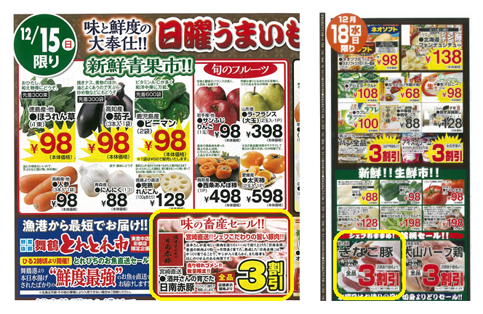

池田店、桜塚店、東豊中店、彩都店共通チラシ(左)令和元年12月13日(土)、(右)同月17日(火)発行

別紙Ｂ（鶏肉）
対象商品 ④鳥取産大山ハーブ鶏
対象店舗 全店舗（外島店、豊中店、池田店、桜塚店、東豊中店、彩都店）

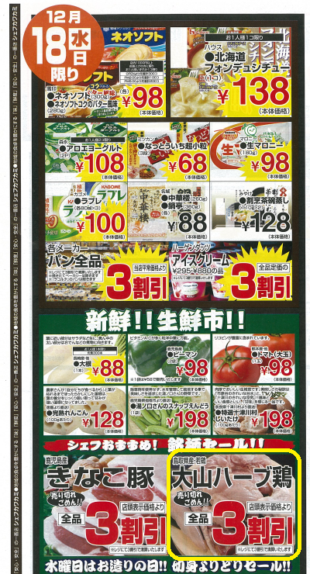
シェフカワカミ東豊中店の店頭における販売時の表示例
販 売 日 付 | 店頭における表示
令和元年12月15日(日) | ムネ半額、他３割引
12月16日(月) | 全品３割引
12月17日(火) | 全品３割引
12月18日(水) | 全品３割引
12月19日(木) | 全品３割引
12月20日(金) | 全品３割引
12月21日(土) | 全品３割引

上記期間における広告チラシの表示
配 付 日 付 | 広告チラシにおける表示
令和元年12月17日(火) | 12月18日(水)限り  鳥取県産・若鶏  大山ハーブ鶏  店頭表示価格より  全品３割引

表示の検証
鳥取県産大山ハーブ鶏を広告チラシの日に限らず、連日にわたって「全品３割引」などとして販売しており、割引の元となる額での販売が認められなかった。
池田店、桜塚店、東豊中店、彩都店共通チラシ
令和元年12月17日(火)発行

別紙Ｃ（鶏肉）
対象商品 ⑤鹿児島産いずみ鶏ムネミンチ
対象店舗 ４店舗（豊中店、池田店、東豊中店、彩都店）

シェフカワカミ豊中店の店頭における販売時の表示例
販 売 日 付 | 店頭における表示
令和元年12月15日(日) | 78円
12月16日(月) | 100円を半額
12月17日(火) | 78円
12月18日(水) | 78円
12月19日(木) | 100円を半額
12月20日(金) | 78円
12月21日(土) | 78円

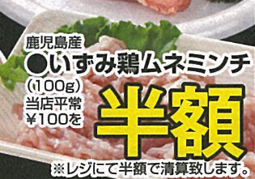

上記期間における広告チラシの表示
配 付 日 付 | 広告チラシにおける表示
令和元年12月16日(月) | 12/16(月)限り  鹿児島産・いずみ鶏 ●ムネミンチ(100g) 当店平常\100を半額
12月18日(水) | 12/19(木)限り  鹿児島産・いずみ鶏 ●ムネミンチ(100g) 当店平常\100を半額

表示の検証
上記の例のとおり、対象商品⑤鹿児島産いずみ鶏ムネミンチを、令和元年12月16日(月)と19日(木)の２日間にわたり、広告チラシでは「当店平常\100を半額」と表示して100gあたり50円で販売していたが、前後の期間においては、100gあたり78円で販売しており、割引の根拠とする100円での販売が認められなかった。
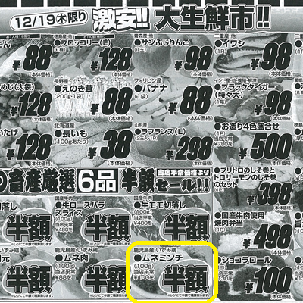
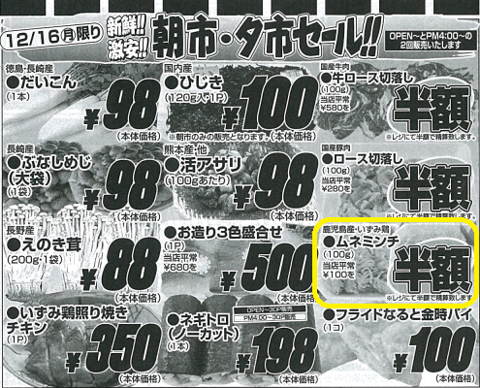

豊中店単独チラシ（左）令和元年12月16日(月)発行、（右）同月18日(水)発行

別紙D（牛肉）
対象商品 ⑥国産牛肉
対象店舗 全店舗（外島店、豊中店、池田店、桜塚店、東豊中店、彩都店）

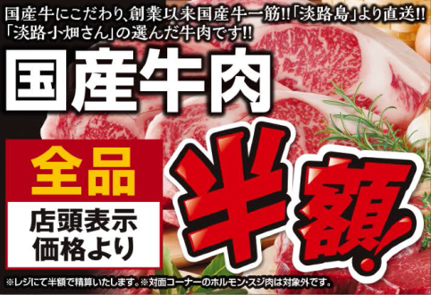

シェフカワカミ豊中店の店頭における表示例（令和元年11月7日(木)）
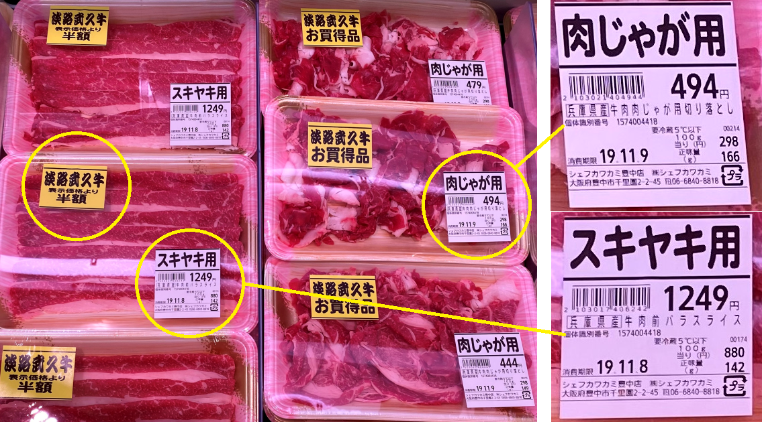
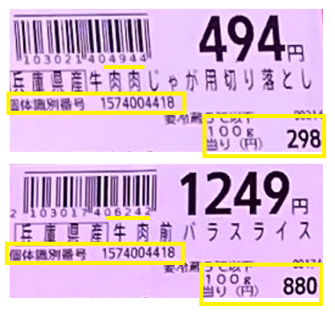
表示の検証
左の「半額」商品と、右の「お買得品」は、個体識別番号から同じ牛（兵庫県産交雑種（肉専用種×乳用種）、メス）であるが、100gあたりの販売単価が298円と880円と表示されており、部位が異なるとは言え、3倍近い乖離が生じている。後者は、半額で販売することを前提に本来440円で表示するところを2倍にしたものと認められた。
なお、「1,249円」の商品のバーコードには、「1,249円」ではなく、「624円」の金額が表示されており、レジでは値引き操作の必要なく624円で精算されるようになっていた。

別紙Ｅ（参考）

シェフカワカミ彩都店の店頭における表示例（令和元年11月29日(金)）
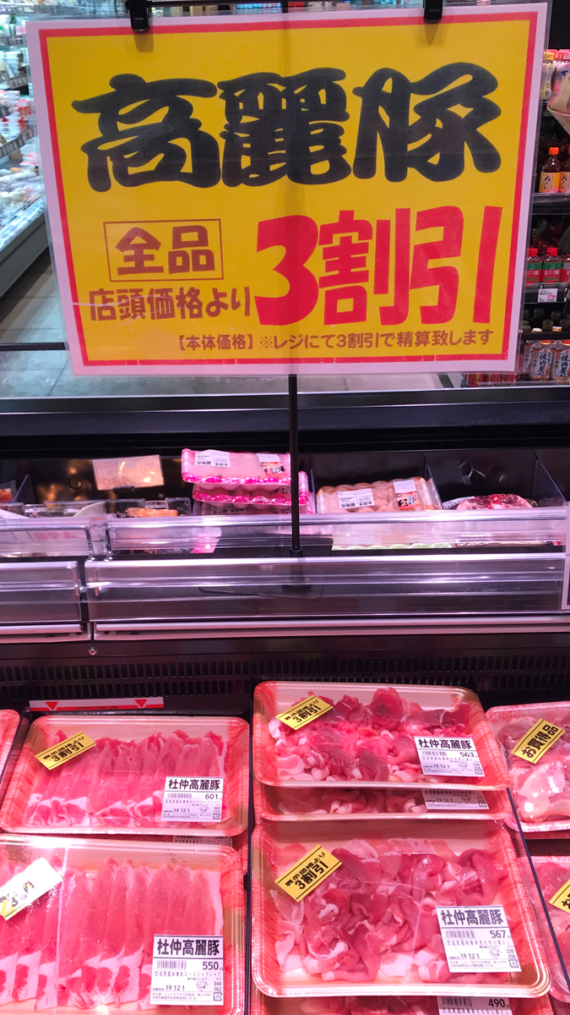
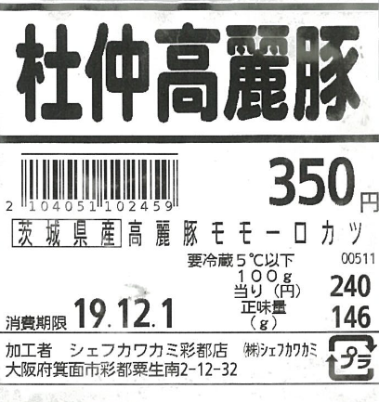

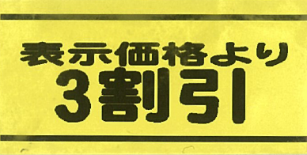

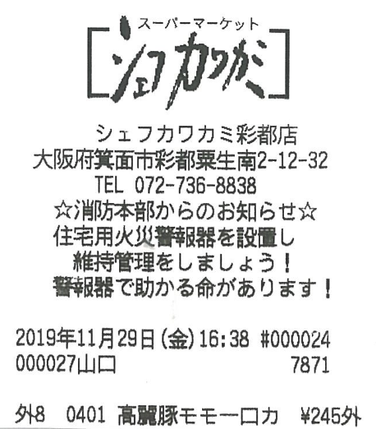

店舗においては、左の写真のとおり、「高麗豚全品店頭価格より３割引」とし、「※レジにて３割引で精算致します」と表示されているが、実際には、「別紙D」の牛肉の販売例と同様に、バーコードには当初から３割引の値段が表示されており、レジでは値引き操作の必要なく「３割引」とする値段で精算されるようになっていた。
この表示方法自体が有利誤認表示となるものではないが、「別紙A」から「別紙D」で示したとおり、割引の元となる額での販売実績が無かった以上、このような表示は、消費者にとって他の商品との価格比較を困難にする好ましくない表示と認められる。
